Разработка учебного занятия по математике

Учитель: Головина Анна Анатольевна, учитель математики без категории
Класс: 5-1
Место проведения урока: МАОУ СОШ № 104 (филиал)

Тема урока: «Сложение и вычитание смешанных чисел»
Тип урока: – урок – путешествие, закрепление материала.
Цель урока: обобщить знания и умения учащихся по теме «Сложение и вычитание смешанных чисел».
Задачи урока:
- Образовательные:
  - углубить изучение материала по сложению и вычитанию смешанных чисел,
  - закрепить пройденный материал, при этом, продолжая формировать умения учащихся грамотно производить вычисления;
  - проверить отработку навыков сложения и вычитания смешанных чисел.
- Развивающие:
  - продолжать прививать учащимся умения и навыки самоконтроля;
  - развивать математическое мышление при решении ребусов, кроссвордов;
- Воспитывающие:
- воспитывать трудолюбие, способность доводить дело до конца;
- прививать чувство самокритичности в оценке своей работы наряду с чувством уверенности в правильности ее выполнения;
- прививать чувство любви к природе.
- Мотивационные:
  - излагать материал доступно, опираться на жизненный опыт учащихся;
  - создавать ситуацию успеха;
  - учитывать индивидуальные особенности учащихся.
Оборудование:
- оформление доски, класса:
компьютер, мультимедийная установка, презентации Microsoft Office Power Point, жетоны, цветок из цветной бумаги, магниты.
- у учащихся:
учебники Математика 5 класс Г.В. Дорофеев, И.Ф. Шарыгин, карточки с заданиями, маркеры, таблички с названием команд.

Ход урока

I. Организационный момент.

Здравствуйте, ребята! Садитесь! (Слайд 1)

II. Постановка цели урока.
– Мы с вами уже научились складывать и вычитать смешанные числа, и сегодня мы совершим путешествие в страну МиФ (математика и фантазия), жителями которой являются дробные числа (слайд 2) В путешествие отправляется весь наш класс на космических кораблях “Успех” и “Удача” (класс заранее разделен на 2 группы так, что в каждой есть как сильные ребята, так и более слабые). Ребята, как вы думаете, почему вы разделены на команды? Правильно, вы будете соревноваться. За каждое правильно выполненное задание вы будете получать жетоны. И в конце урока мы с вами подведем итоги, какая из команд оказалась лучше подготовленной к этому путешествию.
- Мы побываем в Волшебном саду, наш путь будет лежать через Озеро неизвестности и Водопад дробных чисел. Мы увидим Город Задач и Дворец Смекалки.
Запомните! За нарушение дисциплины жетоны будут сниматься!
- Итак, готовы? Начинаем!

III. Актуализация опорных знаний.
Космический корабль
– Экипаж должен путешествовать на космическом корабле (слайд 3). Но как же на него попасть? Для этого каждой команде надо преодолеть по 6 ступенек со своей стороны и подняться на “корабль” (слайд 4).
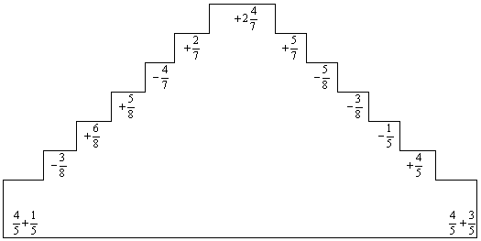

(От каждой команды приглашаются по 1 представителю, работают у доски на скорость и на качество выполнения задания, остальные ребята работают в тетрадях и внимательно следят за работой своих участников, чтобы те не допустили ошибку). Затем проверяется правильный ответ (слайд 5).

IV. Путешествие по стране МиФ
Волшебный сад (слайд 6)
– Поздравляю, вы прилетели в страну МиФ и приземлились в Волшебном саду. Вам нужно сорвать по лепестку с цветов и ответить на содержащийся там вопрос.
(Цветок из цветной бумаги прикреплен к доске магнитами, лепестков всего 6, поэтому от каждой команды должно выйти по 3 человека).
Закончите предложение:
- Чтобы сложить дроби с одинаковыми знаменателями надо…
- При вычитании дробей с одинаковыми знаменателями надо…
- Чтобы из неправильной дроби выделить целую часть, надо…
- Чтобы записать смешанное число в виде неправильной дроби, надо…
- Чтобы сложить смешанные числа, можно…
- Чтобы вычесть смешанные числа, можно…
Озеро неизвестности (слайд 7)
– Итак, а теперь мы с вами оказались в “Озере неизвестности”. Здесь плавают очень красивые удивительные рыбки – уравнения. Для того, чтобы поймать рыбок, нужно решить уравнения.
(Участники команд приступают к решению уравнений, начиная с самого простого и в итоге доходя до сложного. Последнее уравнение по одному представителю решают у доски, затем комментируют свое решение. Получает жетон тот, кто лучше всего справится с этим заданием).
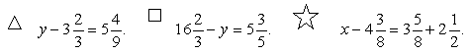(слайд 8)
Затем проверяются ответы (слайд 9)
Физкультминутка (слайд 10)
– Немного отдохнем. Впереди у нас новые трудности.
Поднимает руки класс – это «раз»,
Повернулась голова- это «два»,
Руки вниз, вперед смотри – это «три»,
Руки в стороны пошире, развернули
на «четыре»,
С силой их к плечам прижать
– это «пять»,
Всем ребятам тихо сесть
– этот «шесть».
Город Задач (слайд 11)
Самостоятельное решение задач дифференцированных по уровню сложности.
– Благополучно переплыв Озеро неизвестности, мы подошли к Городу задач.
(Ребята, решают задачу, соответствующую своей уверенности в изучении темы. К доске приглашаются по одному представителю от каждой команды и решают вторую задачу, затем готовятся комментировать свое решение. Получает жетон тот, кто лучше всего с этим справился).
Липа живет века, что на 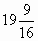 века меньше, чем дуб. Сколько живет дуб?
Вяз выделяет в год 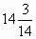 кг кислорода, а клен на кг меньше. Сколько кг кислорода выделяют эти деревья?
В первый день школьники очистили от загрязнений 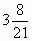 км побережья реки, во второй день на 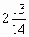 км больше, а в третий день на км меньше, чем в первый день. Сколько километров побережья очистили школьники за 3 дня?
Затем сверяем ответы (слайд 12)

Водопад дробных чисел (слайд 13)
-Чтобы благополучно преодолеть водопад, каждой команде требуется выполнить тестовые задания, выбирая правильный ответ под определенной буквой и отгадать слово (слайды 14-18)
Дворец Смекалки (слайд 19).
(Этот пункт пройти с ребятами, если останется время)
– И, наконец, конечный и главный пункт нашего путешествия – Дворец Смекалки.
Экипажи кораблей должны разгадать ребусы и решить кроссворды.
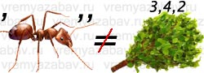
Экипаж корабля “Успех”
1. Разгадайте ребус.

2. Заполните кроссворд.
- Число, показывающее, на сколько делится целое.
- Дробь, у которой числитель меньше знаменателя.
- Число, состоящее из целой и дробной частей.
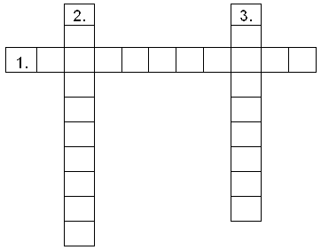
Экипаж корабля “Удача”
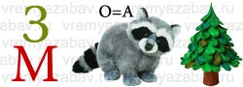
1. Разгадайте ребус

2. Заполните кроссворд.
- Дробь, у которой числитель больше знаменателя или равен ему.
- Часть целого.
- Число, показывающее, сколько берётся частей целого.
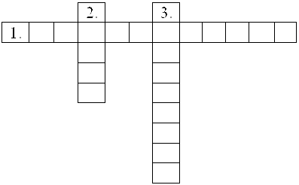
А теперь проверим ответы (слайды 20-21).

V. Подведение итогов (рефлексия)
– Ну, вот и подошло наше путешествие к концу. Пора возвращаться домой.
Давайте подведем итоги работы, какая из команд оказалась лучше подготовленной к этому путешествию (подсчитывание жетонов). Как, вы думаете, ребята, что вам помогало в путешествии? Какие знания? Какие командные качества вам помогли выиграть? Были ли у вас затруднения при выполнении каких-то заданий? Хотели бы вы отправиться еще в какое-нибудь путешествие? (Выставление оценок, похвалить наиболее активных учащихся). Вы хорошо потрудились. Ваши знания по теме «Сложение и вычитание смешанных чисел» сделали наше путешествие успешным и плодотворным. И закончить наш с вами урок мне хочется словами древнегреческого философа Гиппократа: «Мир математики - ни что иное, как отражение в нашем сознании реального мира» (слайд 22).

VI. Домашнее задание.
№ 967, № 969.
Используемые источники:
- Математика 5 для общеобразоват. учреждений / под. ред. Г.В. Дорофеева, И.Ф. Шарыгина. – М.: Просвещение, 2011.
- С. А. Бокарева, Т. В. Смирнова Математика 5 класс поурочные разработки. - М.: Просвещение, 2009.
- http://festival.1september.ru
- http://vremyazabav.ru
- http://www.uroki.net/
- http://www.uroki.net/ docnach/docnach39.

